

ДЕПАРТАМЕНТ ОБРАЗОВАНИЯ, КУЛЬТУРЫ И МОЛОДЁЖНОЙ ПОЛИТИКИ

ЧУКОТСКОГО АВТОНОМНОГО ОКРУГА

П Р И К А З

от | 03.12.2015 г. | № 01-21/535 | г. Анадырь

Об аттестации кандидатов на должность руководителя и руководителей образовательных организаций Чукотского автономного округа

На основании Порядка и сроков проведения аттестации кандидатов на должность руководителя и руководителей образовательных организаций Чукотского автономного округа, утвержденного приказом Департамента образования, культуры и молодёжной политики Чукотского автономного округа от 11.02.2015 г. № 01-21/071, соглашений с главами администраций муниципальных образований о взаимодействии в сфере управления образованием, деятельности образовательных организаций, предоставления образовательных услуг и ответственности за обеспечение функционирования образовательных организаций, расположенных на территории Чукотского автономного округа и решения аттестационной комиссии Департамента образования, культуры и молодежной политики Чукотского автономного округа (Протокол № 109 от 03.12.2015 г.)

ПРИКАЗЫВАЮ:

1. Утвердить решение аттестационной комиссии Департамента образования, культуры и молодежной политики Чукотского автономного округа от 03.12.2015 г.
2. В соответствии с решением аттестационной комиссии Департамента образования, культуры и молодежной политики Чукотского автономного округа от 03.12.2015 г. установить первую квалификационную категорию по должности «руководитель» сроком на три года:
- Барбусовой Валентине Владимировне, заведующей структурным подразделением Муниципального автономного образовательного учреждения дополнительного образования детей «Центральная Детская школа искусств Анадырского муниципального района» в селе Усть-Белая;
- Пятницкой Ольге Анатольевне, заместителю директора по дошкольному образованию Муниципального бюджетного общеобразовательного учреждения «Центр образования посёлка Угольные Копи».

3. Руководителям Муниципального бюджетного общеобразовательного учреждения «Школа-интернат основного общего образования села Нунлигран» (Омрынто С.В.) и Муниципального бюджетного общеобразовательного учреждения «Центр образования села Ваеги» (Клементьев В.В.) обратить особое внимание на содержание направляемых в адрес аттестационной комиссии Департамента образования, культуры и молодежной политики Чукотского автономного округа аттестационных материалов: на объективность и достоверность предоставляемых данных, соответствие материалов основным направлениям профессиональной деятельности аттестуемых работников, наличие фактологического материала, позволяющих дать объективную оценку результатов их профессиональной деятельности и уровня квалификации.
4. Контроль за исполнением настоящего приказа возложить на Управление государственной политики в сфере образования Департамента образования, культуры и молодежной политики Чукотского автономного округа (Пуртов И.М.).

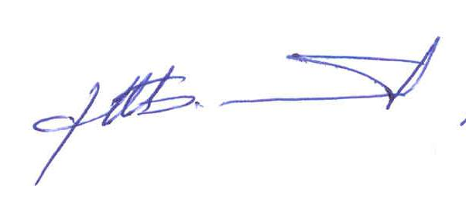
Начальник Департамента А.Г. Боленков

